РЕШЕНИЕ СМОРГОНСКОГО РАЙОННОГО ИСПОЛНИТЕЛЬНОГО КОМИТЕТА

27 мая 2025 г. № 484

О передаче под охрану выявленных типичных и редкого биотопов

На основании подпункта 2.91 пункта 2 статьи 13, части второй пункта 1 статьи 18 Лесного кодекса Республики Беларусь, частей первой и второй пункта 7 Положения о порядке передачи типичных и (или) редких природных ландшафтов и биотопов под охрану пользователям земельных участков и (или) водных объектов, утвержденного постановлением Совета Министров Республики Беларусь от 12 июля 2013 г. № 611, Сморгонский районный исполнительный комитет РЕШИЛ:

1. Передать под охрану государственному опытному лесохозяйственному учреждению «Сморгонский опытный лесхоз» выявленные типичные и редкий биотопы согласно приложению.

2. Утвердить паспорта типичных и редкого биотопов, охранные обязательства (прилагаются).

3. Отнести к категории «природоохранные леса» участки лесного фонда выдела 23 квартала 21 площадью 2,3 га, выдела 26 квартала 21 площадью 13,2 га, выдела 39 квартала 21 площадью 5,8 га Вишневского лесничества, выдела 20 квартала 21 площадью 2,5 га, выдела 43 квартала 21 площадью 0,1 га, выдела 15 квартала 158 площадью 8,5 га, выдела 16 квартала 158 площадью 1,6 га, выдела 21 квартала 21 площадью 3,0 га Трилесинского опытно-производственного лесничества, выдела 24 квартала 10 площадью 2,7 га, выдела 52 квартала 8 площадью 7,4 га Жодишковского лесничества государственного опытного лесохозяйственного учреждения «Сморгонский опытный лесхоз».

4. Перевести из категории «эксплуатационные леса» в категорию «природоохранные леса» участки лесного фонда выдела 28 квартала 10 площадью 4,5 га, выдела 97 квартала 10 площадью 1,1 га, выдела 7 квартала 72 площадью 6,6 га Жодишковского лесничества государственного опытного лесохозяйственного учреждения «Сморгонский опытный лесхоз».

5. Настоящее решение вступает в силу после его официального опубликования.

|  |  |
| --- | --- |
| Председатель | Г.В.Хоружик |

СОГЛАСОВАНО

Государственная инспекция охраны  
животного и растительного мира  
при Президенте Республики Беларусь

Сморгонская городская  
и районная инспекция  
природных ресурсов  
и охраны окружающей среды

Государственное опытное лесохозяйственное  
учреждение «Сморгонский опытный лесхоз»

|  |  |
| --- | --- |
|  | Приложение  к решению Сморгонского районного исполнительного комитета  27.05.2025 № 484 |

ТИПИЧНЫЕ И РЕДКИЙ БИОТОПЫ,  
подлежащие передаче под охрану государственному опытному лесохозяйственному учреждению «Сморгонский опытный лесхоз»

|  |  |  |
| --- | --- | --- |
| Название типичного или редкого биотопа, передаваемого под охрану | Границы и площадь передаваемого под охрану типичного или редкого биотопа | Специальный режим охраны и использования передаваемого под охрану типичного или редкого биотопа |
| 1. Переходные болота | В границах выделов 23, 26, 39 квартала 21 Вишневского лесничества государственного опытного лесохозяйственного учреждения «Сморгонский опытный лесхоз»; площадь 21,3 гектара | В границах типичного биотопа запрещается: проведение работ, связанных с изменением рельефа и существующего гидрологического режима, кроме работ по его восстановлению; разведка и добыча полезных ископаемых; сброс сточных, дренажных, карьерных вод; сброс вод с прудовых хозяйств, польдеров; повреждение и уничтожение древесной и кустарниковой растительности, за исключением работ по охране и защите лесного фонда, работ по предотвращению зарастания биотопов болот древесной и кустарниковой растительностью, работ по сохранению популяций редких и охраняемых видов дикорастущих растений, работ по регулированию распространения и численности инвазивных видов растений; повреждение и уничтожение живого напочвенного покрова, за исключением работ по сохранению популяций редких и охраняемых видов дикорастущих растений, работ по регулированию распространения и численности инвазивных видов растений; распашка и обработка почвы, за исключением работ по сохранению популяций редких и охраняемых видов дикорастущих растений, работ по регулированию распространения и численности инвазивных видов растений; заготовка дикорастущих растений и (или) их частей юридическими лицами и (или) индивидуальными предпринимателями; применение химических средств защиты растений, удобрений; устройство мест отдыха и размещение палаточных городков вне установленных мест; создание вольеров; движение и стоянка механических транспортных средств и самоходных машин вне дорог общего пользования и специально оборудованных мест, за исключением механических транспортных средств и самоходных машин органов пограничной службы и подрядных организаций при выполнении задач по обеспечению установления, содержания и охраны Государственной границы Республики Беларусь, органов и подразделений по чрезвычайным ситуациям, Министерства природных ресурсов и охраны окружающей среды и его территориальных органов, государственного органа (иной государственной организации), в управление которого (которой) передана особо охраняемая природная территория, государственного природоохранного учреждения, осуществляющего управление особо охраняемой природной территорией, Министерства лесного хозяйства и подчиненных ему организаций для выполнения задач по использованию, охране, защите и воспроизводству лесов, органов Комитета государственного контроля, Государственной инспекции охраны животного и растительного мира при Президенте Республики Беларусь и ее областных и межрайонных инспекций охраны животного и растительного мира |
| 2. Переходные болота | В границах выделов 16, 18, 27, 32, 33, 34 квартала 67, выделов 9, 29, 37, 39 квартала 68, выдела 36 квартала 69, выделов 10, 12, квартала 70, выдела 19 квартала 71, выдела 7 квартала 72, выделов 6, 32 квартала 73, выделов 7, 13, 22, 23, 25, 27 квартала 74, выделов 10, 11, 12 квартала 78 Жодишковского лесничества государственного опытного лесохозяйственного учреждения «Сморгонский опытный лесхоз»; площадь 218,5 гектара |
| 3. Южнотаежные и подтаежные широколиственные и хвойно-широколиственные леса | В границах выделов 13, 20, 43, 45 квартала 21 Трилесинского опытно-производственного лесничества государственного опытного лесохозяйственного учреждения «Сморгонский опытный лесхоз»; площадь 5,8 гектара | В границах типичного биотопа запрещается: проведение всех видов рубок, за исключением работ по сохранению популяций редких и охраняемых видов дикорастущих растений, работ по регулированию распространения и численности чужеродных инвазивных видов растений; заготовка живицы, второстепенных лесных ресурсов, древесных соков, дикорастущих растений и (или) их частей, мха, сбор лесной подстилки и опавших листьев; лесопользование в целях проведения культурно-оздоровительных, туристических, иных рекреационных и (или) спортивно-массовых, физкультурно-оздоровительных и спортивных мероприятий; создание лесных культур, плантаций, питомников; применение химических средств защиты растений, удобрений; распашка и обработка почвы, за исключением работ по сохранению популяций редких и охраняемых видов дикорастущих растений, работ по регулированию распространения и численности инвазивных видов растений; повреждение и уничтожение живого напочвенного покрова и лесной подстилки, за исключением работ по сохранению популяций редких и охраняемых видов дикорастущих растений, работ по регулированию распространения и численности инвазивных видов растений; устройство летних лагерей содержания скота и скотопрогонов; выпас скота; проведение работ, связанных с изменением рельефа и существующего гидрологического режима, кроме работ по его восстановлению; разведка и добыча полезных ископаемых; устройство мест складирования лесной продукции; устройство мест отдыха и размещение палаточных городков; создание вольеров; движение и стоянка механических транспортных средств и самоходных машин вне дорог общего пользования и специально оборудованных мест, за исключением механических транспортных средств и самоходных машин органов пограничной службы и подрядных организаций при выполнении задач по обеспечению установления, содержания и охраны Государственной границы Республики Беларусь, органов и подразделений по чрезвычайным ситуациям, Министерства природных ресурсов и охраны окружающей среды и его территориальных органов, государственного органа (иной государственной организации), в управление которого (которой) передана особо охраняемая природная территория, государственного природоохранного учреждения, осуществляющего управление особо охраняемой природной территорией, Министерства лесного хозяйства и подчиненных ему организаций для выполнения задач по использованию, охране, защите и воспроизводству лесов, органов Комитета государственного контроля, Государственной инспекции охраны животного и растительного мира при Президенте Республики Беларусь и ее областных и межрайонных инспекций охраны животного и растительного мира |
| 4. Лиственные леса на избыточно увлажненных почвах и низинных болотах | В границах выделов 24, 28, 97 квартала 10 Жодишковского лесничества государственного опытного лесохозяйственного учреждения «Сморгонский опытный лесхоз»; площадь 8,3 гектара |
| 5. Хвойные леса на верховых, переходных и низинных болотах, березовые леса на переходных болотах | В границах выделов 15, 16 квартала 158 Трилесинского опытно-производственного лесничества государственного опытного лесохозяйственного учреждения «Сморгонский опытный лесхоз»; площадь 10,1 гектара |
| 6. Хвойные леса на верховых, переходных и низинных болотах, березовые леса на переходных болотах | В границах выделов 21, 26, 28, 29, 30 квартала 67, выделов 12, 13, 17, 21, 28, 30, 38 квартала 68, выделов 8, 11 13, 14 квартала 70, выделов 1, 2, 6, 7, 8, 9, 11, 12, 13, 15, 16, 17 квартала 71, выделов 4, 6, 8, 9, 10, 16, 17, 18, 19, 20 квартала 74, выделов 3, 4, 5 квартала 78 Жодишковского лесничества; площадь 307,2 гектара |
| 7. Лиственные леса в долинах рек: черноольховые, сероольховые и ясеневые леса в долинах рек | В границах выделов 14, 16, 21 квартала 21 Трилесинского опытно-производственного лесничества; площадь 11,7 гектара |
| 8. Леса в оврагах и на крутых склонах | В границах выдела 52 квартала 8 Жодишковского лесничества; площадь 7,4 гектара | В границах редкого биотопа запрещается: проведение всех видов рубок, за исключением работ по сохранению популяций редких и охраняемых видов дикорастущих растений, работ по регулированию распространения и численности чужеродных инвазивных видов растений; заготовка живицы, второстепенных лесных ресурсов, древесных соков, дикорастущих растений и (или) их частей, мха, сбор лесной подстилки и опавших листьев; лесопользование в целях проведения культурно-оздоровительных, туристических, иных рекреационных и (или) спортивно-массовых, физкультурно-оздоровительных и спортивных мероприятий; создание лесных культур, плантаций, питомников; применение химических средств защиты растений, удобрений; распашка и обработка почвы, за исключением работ по сохранению популяций редких и охраняемых видов дикорастущих растений, работ по регулированию распространения и численности инвазивных видов растений; повреждение и уничтожение живого напочвенного покрова и лесной подстилки, за исключением работ по сохранению популяций редких и охраняемых видов дикорастущих растений, работ по регулированию распространения и численности инвазивных видов растений; устройство летних лагерей содержания скота и скотопрогонов; выпас скота; проведение работ, связанных с изменением рельефа и существующего гидрологического режима, кроме работ по его восстановлению; разведка и добыча полезных ископаемых; устройство мест складирования лесной продукции; устройство мест отдыха и размещение палаточных городков; создание вольеров; движение и стоянка механических транспортных средств и самоходных машин вне дорог общего пользования и специально оборудованных мест, за исключением механических транспортных средств и самоходных машин органов пограничной службы и подрядных организаций при выполнении задач по обеспечению установления, содержания и охраны Государственной границы Республики Беларусь, органов и подразделений по чрезвычайным ситуациям, Министерства природных ресурсов и охраны окружающей среды и его территориальных органов, государственного органа (иной государственной организации), в управление которого (которой) передана особо охраняемая природная территория, государственного природоохранного учреждения, осуществляющего управление особо охраняемой природной территорией, Министерства лесного хозяйства и подчиненных ему организаций для выполнения задач по использованию, охране, защите и воспроизводству лесов, органов Комитета государственного контроля, Государственной инспекции охраны животного и растительного мира при Президенте Республики Беларусь и ее областных и межрайонных инспекций охраны животного и растительного мира |

|  |  |
| --- | --- |
|  | УТВЕРЖДЕНО  Решение Сморгонского районного исполнительного комитета  27.05.2025 № 484 |

ПАСПОРТ  
типичного биотопа

|  |  |
| --- | --- |
| 29 ноября 2024 г. | № 1 |

Название типичного биотопа: Переходные болота.

Состояние типичного биотопа: хорошее.

Местонахождение типичного биотопа: Гродненская область, Сморгонский район, 0,3 километра на северо-запад от деревни Леоновичи, государственное опытное лесохозяйственное учреждение «Сморгонский опытный лесхоз», Вишневское лесничество, квартал 21 (выделы 23, 26, 39).

Географические координаты центральной точки типичного биотопа: 54°46'48,80'' северной широты, 26°26'59,00'' восточной долготы.

Площадь или протяженность типичного биотопа: 21,3 гектара.

Описание границ типичного биотопа: в границах выделов 23, 26, 39 квартала 21 Вишневского лесничества государственного опытного лесохозяйственного учреждения «Сморгонский опытный лесхоз».

Описание типичного биотопа: переходное сфагновое болото с осокой.

|  |  |
| --- | --- |
| Ведущий научный сотрудник государственного научного учреждения «Институт экспериментальной ботаники имени В.Ф.Купревича Национальной академии наук Беларуси» | А.П.Яцына |

21 ноября 2024 г.

Общий вид (фотография) и картосхема типичного биотопа к паспорту типичного биотопа  
от 29 ноября 2024 г. № 1

Переходные болота

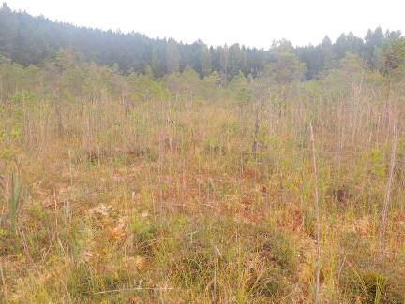

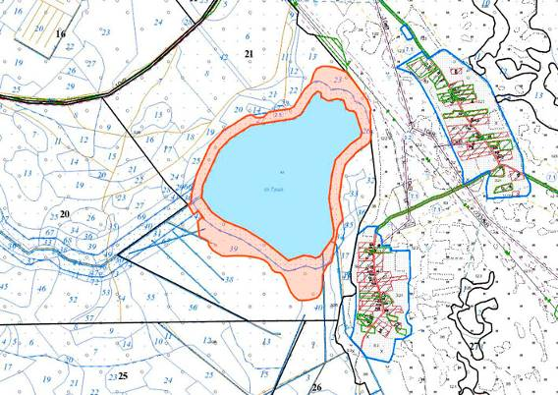

|  |  |
| --- | --- |
|  | УТВЕРЖДЕНО  Решение Сморгонского районного исполнительного комитета  27.05.2025 № 484 |

ОХРАННОЕ ОБЯЗАТЕЛЬСТВО

|  |  |
| --- | --- |
| 29 ноября 2024 г. | № 1 |

Государственное опытное лесохозяйственное учреждение «Сморгонский опытный лесхоз» (Гродненская область, город Сморгонь, улица Комсомольская, 19) обеспечивает охрану типичного биотопа: Переходные болота, указанного в паспорте типичного биотопа от 29 ноября 2024 г. № 1.

В этих целях государственное опытное лесохозяйственное учреждение «Сморгонский опытный лесхоз» ОБЯЗАНО:

1. Участвовать в обследованиях типичного биотопа, организованных Министерством природных ресурсов и охраны окружающей среды и его территориальными органами*, 1 раз в 5 лет.

2. Своевременно информировать о всех обстоятельствах, наступление которых связано с обеспечением охраны типичного биотопа, Сморгонскую городскую и районную инспекции природных ресурсов и охраны окружающей среды.

3. Обеспечивать соблюдение специального режима охраны и использования типичного биотопа*.

В границах типичного биотопа запрещается:

проведение работ, связанных с изменением рельефа и существующего гидрологического режима, кроме работ по его восстановлению;

разведка и добыча полезных ископаемых;

сброс сточных, дренажных, карьерных вод;

сброс вод с прудовых хозяйств, польдеров;

повреждение и уничтожение древесной и кустарниковой растительности, за исключением работ по охране и защите лесного фонда, работ по предотвращению зарастания биотопов болот древесной и кустарниковой растительностью, работ по сохранению популяций редких и охраняемых видов дикорастущих растений, работ по регулированию распространения и численности инвазивных видов растений;

повреждение и уничтожение живого напочвенного покрова, за исключением работ по сохранению популяций редких и охраняемых видов дикорастущих растений, работ по регулированию распространения и численности инвазивных видов растений;

распашка и обработка почвы, за исключением работ по сохранению популяций редких и охраняемых видов дикорастущих растений, работ по регулированию распространения и численности инвазивных видов растений;

заготовка дикорастущих растений и (или) их частей юридическими лицами и (или) индивидуальными предпринимателями;

применение химических средств защиты растений, удобрений;

устройство мест отдыха и размещение палаточных городков вне установленных мест;

создание вольеров;

движение и стоянка механических транспортных средств и самоходных машин вне дорог общего пользования и специально оборудованных мест, за исключением механических транспортных средств и самоходных машин органов пограничной службы и подрядных организаций при выполнении задач по обеспечению установления, содержания и охраны Государственной границы Республики Беларусь, органов и подразделений по чрезвычайным ситуациям, Министерства природных ресурсов и охраны окружающей среды и его территориальных органов, государственного органа (иной государственной организации), в управление которого (которой) передана особо охраняемая природная территория, государственного природоохранного учреждения, осуществляющего управление особо охраняемой природной территорией, Министерства лесного хозяйства и подчиненных ему организаций для выполнения задач по использованию, охране, защите и воспроизводству лесов, органов Комитета государственного контроля, Государственной инспекции охраны животного и растительного мира при Президенте Республики Беларусь и ее областных и межрайонных инспекций охраны животного и растительного мира.

4. В случае ухудшения состояния типичного биотопа осуществлять мероприятия по его восстановлению.

______________________________

* В соответствии с техническими нормативными правовыми актами, утвержденными Министерством природных ресурсов и охраны окружающей среды.

|  |  |
| --- | --- |
|  | УТВЕРЖДЕНО  Решение Сморгонского районного исполнительного комитета  27.05.2025 № 484 |

ПАСПОРТ  
типичного биотопа

|  |  |
| --- | --- |
| 29 ноября 2024 г. | № 2 |

Название типичного биотопа: Переходные болота.

Состояние типичного биотопа: хорошее.

Местонахождение типичного биотопа: Гродненская область, Сморгонский район, 0,5 километра на восток от деревни Дубатовка, государственное опытное лесохозяйственное учреждение «Сморгонский опытный лесхоз», Жодишковское лесничество, квартал 67 (выделы 16, 18, 27, 32, 33, 34), квартал 68 (выделы 9, 29, 37, 39), квартал 69 (выдел 36), квартал 70 (выделы 10, 12), квартал 71 (выдел 19), квартал 72 (выдел 7), квартал 73 (выделы 6, 32), квартал 74 (выделы 7, 13, 22, 23, 25, 27), квартал 78 (выделы 10, 11, 12).

Географические координаты центральной точки типичного биотопа: 54°34'52,20'' северной широты, 26°30'59,10'' восточной долготы.

Площадь или протяженность типичного биотопа: 218,5 гектара.

Описание границ типичного биотопа: в границах выделов 16, 18, 27, 32, 33, 34 квартала 67, выделов 9, 29, 37, 39 квартала 68, выдела 36 квартала 69, выделов 10, 12 квартала 70, выдела 19 квартала 71, выдела 7 квартала 72, выделов 6, 32 квартала 73, выделов 7, 13, 22, 23, 25, 27 квартала 74, выделов 10, 11, 12 квартала 78 Жодишковского лесничества государственного опытного лесохозяйственного учреждения «Сморгонский опытный лесхоз».

Описание типичного биотопа: переходное сфагновое болото с осокой.

|  |  |
| --- | --- |
| Ведущий научный сотрудник государственного научного учреждения «Институт экспериментальной ботаники имени В.Ф.Купревича Национальной академии наук Беларуси» | А.П.Яцына |

21 ноября 2024 г.

Общий вид (фотография) и картосхема типичного биотопа к паспорту типичного биотопа  
от 29 ноября 2024 г. № 2

Переходные болота

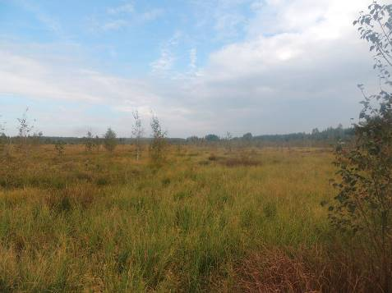

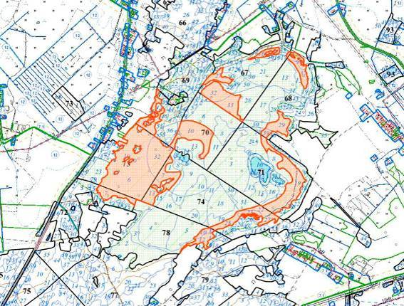

|  |  |
| --- | --- |
|  | УТВЕРЖДЕНО  Решение Сморгонского районного исполнительного комитета  27.05.2025 № 484 |

ОХРАННОЕ ОБЯЗАТЕЛЬСТВО

|  |  |
| --- | --- |
| 29 ноября 2024 г. | № 2 |

Государственное опытное лесохозяйственное учреждение «Сморгонский опытный лесхоз» (Гродненская область, город Сморгонь, улица Комсомольская, 19) обеспечивает охрану типичного биотопа: Переходные болота, указанного в паспорте типичного биотопа от 29 ноября 2024 г. № 2.

В этих целях государственное опытное лесохозяйственное учреждение «Сморгонский опытный лесхоз» ОБЯЗАНО:

1. Участвовать в обследованиях типичного биотопа, организованных Министерством природных ресурсов и охраны окружающей среды и его территориальными органами*, 1 раз в 5 лет.

2. Своевременно информировать о всех обстоятельствах, наступление которых связано с обеспечением охраны типичного биотопа, Сморгонскую городскую и районную инспекции природных ресурсов и охраны окружающей среды.

3. Обеспечивать соблюдение специального режима охраны и использования типичного биотопа*.

В границах типичного биотопа запрещается:

проведение работ, связанных с изменением рельефа и существующего гидрологического режима, кроме работ по его восстановлению;

разведка и добыча полезных ископаемых;

сброс сточных, дренажных, карьерных вод;

сброс вод с прудовых хозяйств, польдеров;

повреждение и уничтожение древесной и кустарниковой растительности, за исключением работ по охране и защите лесного фонда, работ по предотвращению зарастания биотопов болот древесной и кустарниковой растительностью, работ по сохранению популяций редких и охраняемых видов дикорастущих растений, работ по регулированию распространения и численности инвазивных видов растений;

повреждение и уничтожение живого напочвенного покрова, за исключением работ по сохранению популяций редких и охраняемых видов дикорастущих растений, работ по регулированию распространения и численности инвазивных видов растений;

распашка и обработка почвы, за исключением работ по сохранению популяций редких и охраняемых видов дикорастущих растений, работ по регулированию распространения и численности инвазивных видов растений;

заготовка дикорастущих растений и (или) их частей юридическими лицами и (или) индивидуальными предпринимателями;

применение химических средств защиты растений, удобрений;

устройство мест отдыха и размещение палаточных городков вне установленных мест;

создание вольеров;

движение и стоянка механических транспортных средств и самоходных машин вне дорог общего пользования и специально оборудованных мест, за исключением механических транспортных средств и самоходных машин органов пограничной службы и подрядных организаций при выполнении задач по обеспечению установления, содержания и охраны Государственной границы Республики Беларусь, органов и подразделений по чрезвычайным ситуациям, Министерства природных ресурсов и охраны окружающей среды и его территориальных органов, государственного органа (иной государственной организации), в управление которого (которой) передана особо охраняемая природная территория, государственного природоохранного учреждения, осуществляющего управление особо охраняемой природной территорией, Министерства лесного хозяйства и подчиненных ему организаций для выполнения задач по использованию, охране, защите и воспроизводству лесов, органов Комитета государственного контроля, Государственной инспекции охраны животного и растительного мира при Президенте Республики Беларусь и ее областных и межрайонных инспекций охраны животного и растительного мира.

4. В случае ухудшения состояния типичного биотопа осуществлять мероприятия по его восстановлению.

______________________________

* В соответствии с техническими нормативными правовыми актами, утвержденными Министерством природных ресурсов и охраны окружающей среды.

|  |  |
| --- | --- |
|  | УТВЕРЖДЕНО  Решение Сморгонского районного исполнительного комитета  27.05.2025 № 484 |

ПАСПОРТ  
типичного биотопа

|  |  |
| --- | --- |
| 29 ноября 2024 г. | № 3 |

Название типичного биотопа: Южнотаежные и подтаежные широколиственные и хвойно-широколиственные леса.

Состояние типичного биотопа: хорошее.

Местонахождение типичного биотопа: Гродненская область, Сморгонский район, 1,2 километра на юго-восток от деревни Рыбаки, государственное опытное лесохозяйственное учреждение «Сморгонский опытный лесхоз», Трилесинское опытно-производственное лесничество, квартал 21 (выделы 13, 20, 43, 45).

Географические координаты центральной точки типичного биотопа: 54°30'48,80'' северной широты, 26°24'49,30'' восточной долготы.

Площадь или протяженность типичного биотопа: 5,8 гектара.

Описание границ типичного биотопа: в границах выделов 13, 20, 43, 45 квартала 21 Трилесинского опытно-производственного лесничества государственного опытного лесохозяйственного учреждения «Сморгонский опытный лесхоз».

Описание типичного биотопа: дубрава орляковая, возраст – 170 лет.

|  |  |
| --- | --- |
| Ведущий научный сотрудник государственного научного учреждения «Институт экспериментальной ботаники имени В.Ф.Купревича Национальной академии наук Беларуси» | А.П.Яцына |

21 ноября 2024 г.

Общий вид (фотография) и картосхема типичного биотопа к паспорту типичного биотопа  
от 29 ноября 2024 г. № 3

Южнотаежные и подтаежные широколиственные и хвойно-широколиственные леса

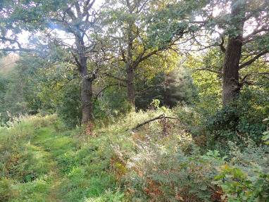

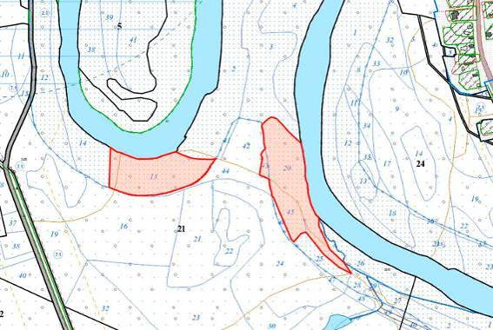

|  |  |
| --- | --- |
|  | УТВЕРЖДЕНО  Решение Сморгонского районного исполнительного комитета  27.05.2025 № 484 |

ОХРАННОЕ ОБЯЗАТЕЛЬСТВО

|  |  |
| --- | --- |
| 29 ноября 2024 г. | № 3 |

Государственное опытное лесохозяйственное учреждение «Сморгонский опытный лесхоз» (Гродненская область, город Сморгонь, улица Комсомольская, 19) обеспечивает охрану типичного биотопа: Южнотаежные и подтаежные широколиственные и хвойно-широколиственные леса, указанного в паспорте типичного биотопа от 29 ноября 2024 г. № 3.

В этих целях государственное опытное лесохозяйственное учреждение «Сморгонский опытный лесхоз» ОБЯЗАНО:

1. Участвовать в обследованиях типичного биотопа, организованных Министерством природных ресурсов и охраны окружающей среды и его территориальными органами*, 1 раз в 5 лет.

2. Своевременно информировать о всех обстоятельствах, наступление которых связано с обеспечением охраны типичного биотопа, Сморгонскую городскую и районную инспекции природных ресурсов и охраны окружающей среды.

3. Обеспечивать соблюдение специального режима охраны и использования типичного биотопа*.

В границах типичного биотопа запрещается:

проведение всех видов рубок, за исключением работ по сохранению популяций редких и охраняемых видов дикорастущих растений, работ по регулированию распространения и численности чужеродных инвазивных видов растений;

заготовка живицы, второстепенных лесных ресурсов, древесных соков, дикорастущих растений и (или) их частей, мха, сбор лесной подстилки и опавших листьев;

лесопользование в целях проведения культурно-оздоровительных, туристических, иных рекреационных и (или) спортивно-массовых, физкультурно-оздоровительных и спортивных мероприятий;

создание лесных культур, плантаций, питомников;

применение химических средств защиты растений, удобрений;

распашка и обработка почвы, за исключением работ по сохранению популяций редких и охраняемых видов дикорастущих растений, работ по регулированию распространения и численности инвазивных видов растений;

повреждение и уничтожение живого напочвенного покрова и лесной подстилки, за исключением работ по сохранению популяций редких и охраняемых видов дикорастущих растений, работ по регулированию распространения и численности инвазивных видов растений;

устройство летних лагерей содержания скота и скотопрогонов;

выпас скота;

проведение работ, связанных с изменением рельефа и существующего гидрологического режима, кроме работ по его восстановлению;

разведка и добыча полезных ископаемых;

устройство мест складирования лесной продукции;

устройство мест отдыха и размещение палаточных городков;

создание вольеров;

движение и стоянка механических транспортных средств и самоходных машин вне дорог общего пользования и специально оборудованных мест, за исключением механических транспортных средств и самоходных машин органов пограничной службы и подрядных организаций при выполнении задач по обеспечению установления, содержания и охраны Государственной границы Республики Беларусь, органов и подразделений по чрезвычайным ситуациям, Министерства природных ресурсов и охраны окружающей среды и его территориальных органов, государственного органа (иной государственной организации), в управление которого (которой) передана особо охраняемая природная территория, государственного природоохранного учреждения, осуществляющего управление особо охраняемой природной территорией, Министерства лесного хозяйства и подчиненных ему организаций для выполнения задач по использованию, охране, защите и воспроизводству лесов, органов Комитета государственного контроля, Государственной инспекции охраны животного и растительного мира при Президенте Республики Беларусь и ее областных и межрайонных инспекций охраны животного и растительного мира.

4. В случае ухудшения состояния типичного биотопа осуществлять мероприятия по его восстановлению.

______________________________

* В соответствии с техническими нормативными правовыми актами, утвержденными Министерством природных ресурсов и охраны окружающей среды.

|  |  |
| --- | --- |
|  | УТВЕРЖДЕНО  Решение Сморгонского районного исполнительного комитета  27.05.2025 № 484 |

ПАСПОРТ  
типичного биотопа

|  |  |
| --- | --- |
| 29 ноября 2024 г. | № 4 |

Название типичного биотопа: Лиственные леса на избыточно увлажненных почвах и низинных болотах.

Состояние типичного биотопа: хорошее.

Местонахождение типичного биотопа: Гродненская область, Сморгонский район, 0,8 километра на юго-восток от деревни Хотиловичи, государственное опытное лесохозяйственное учреждение «Сморгонский опытный лесхоз», Жодишковское лесничество, квартал 10 (выделы 24, 28, 97).

Географические координаты центральной точки типичного биотопа: 54°41'53,15'' северной широты, 26°20'51,31'' восточной долготы.

Площадь или протяженность типичного биотопа: 8,3 гектара.

Описание границ типичного биотопа: в границах выделов 24, 28, 97 квартала 10 Жодишковского лесничества государственного опытного лесохозяйственного учреждения «Сморгонский опытный лесхоз».

Описание типичного биотопа: черноольшанник папоротниковый, возраст – 60 лет.

|  |  |
| --- | --- |
| Ведущий научный сотрудник государственного научного учреждения «Институт экспериментальной ботаники имени В.Ф.Купревича Национальной академии наук Беларуси» | А.П.Яцына |

21 ноября 2024 г.

Общий вид (фотография) и картосхема типичного биотопа к паспорту типичного биотопа  
от 29 ноября 2024 г. № 4

Лиственные леса на избыточно увлажненных почвах и низинных болотах

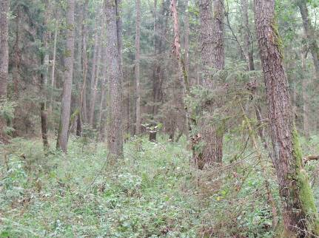

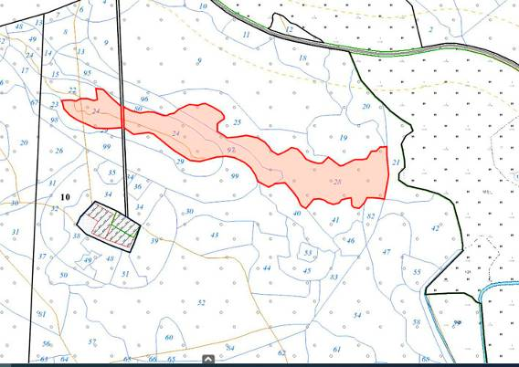

|  |  |
| --- | --- |
|  | УТВЕРЖДЕНО  Решение Сморгонского районного исполнительного комитета  27.05.2025 № 484 |

ОХРАННОЕ ОБЯЗАТЕЛЬСТВО

|  |  |
| --- | --- |
| 29 ноября 2024 г. | № 4 |

Государственное опытное лесохозяйственное учреждение «Сморгонский опытный лесхоз» (Гродненская область, город Сморгонь, улица Комсомольская, 19) обеспечивает охрану типичного биотопа: Лиственные леса на избыточно увлажненных почвах и низинных болотах, указанного в паспорте типичного биотопа от 29 ноября 2024 г. № 4.

В этих целях государственное опытное лесохозяйственное учреждение «Сморгонский опытный лесхоз» ОБЯЗАНО:

1. Участвовать в обследованиях типичного биотопа, организованных Министерством природных ресурсов и охраны окружающей среды и его территориальными органами*, 1 раз в 5 лет.

2. Своевременно информировать о всех обстоятельствах, наступление которых связано с обеспечением охраны типичного биотопа, Сморгонскую городскую и районную инспекции природных ресурсов и охраны окружающей среды.

3. Обеспечивать соблюдение специального режима охраны и использования типичного биотопа*.

В границах типичного биотопа запрещается:

проведение всех видов рубок, за исключением работ по сохранению популяций редких и охраняемых видов дикорастущих растений, работ по регулированию распространения и численности чужеродных инвазивных видов растений;

заготовка живицы, второстепенных лесных ресурсов, древесных соков, дикорастущих растений и (или) их частей, мха, сбор лесной подстилки и опавших листьев;

лесопользование в целях проведения культурно-оздоровительных, туристических, иных рекреационных и (или) спортивно-массовых, физкультурно-оздоровительных и спортивных мероприятий;

создание лесных культур, плантаций, питомников;

применение химических средств защиты растений, удобрений;

распашка и обработка почвы, за исключением работ по сохранению популяций редких и охраняемых видов дикорастущих растений, работ по регулированию распространения и численности инвазивных видов растений;

повреждение и уничтожение живого напочвенного покрова и лесной подстилки, за исключением работ по сохранению популяций редких и охраняемых видов дикорастущих растений, работ по регулированию распространения и численности инвазивных видов растений;

устройство летних лагерей содержания скота и скотопрогонов;

выпас скота;

проведение работ, связанных с изменением рельефа и существующего гидрологического режима, кроме работ по его восстановлению;

разведка и добыча полезных ископаемых;

устройство мест складирования лесной продукции;

устройство мест отдыха и размещение палаточных городков;

создание вольеров;

движение и стоянка механических транспортных средств и самоходных машин вне дорог общего пользования и специально оборудованных мест, за исключением механических транспортных средств и самоходных машин органов пограничной службы и подрядных организаций при выполнении задач по обеспечению установления, содержания и охраны Государственной границы Республики Беларусь, органов и подразделений по чрезвычайным ситуациям, Министерства природных ресурсов и охраны окружающей среды и его территориальных органов, государственного органа (иной государственной организации), в управление которого (которой) передана особо охраняемая природная территория, государственного природоохранного учреждения, осуществляющего управление особо охраняемой природной территорией, Министерства лесного хозяйства и подчиненных ему организаций для выполнения задач по использованию, охране, защите и воспроизводству лесов, органов Комитета государственного контроля, Государственной инспекции охраны животного и растительного мира при Президенте Республики Беларусь и ее областных и межрайонных инспекций охраны животного и растительного мира.

4. В случае ухудшения состояния типичного биотопа осуществлять мероприятия по его восстановлению.

______________________________

* В соответствии с техническими нормативными правовыми актами, утвержденными Министерством природных ресурсов и охраны окружающей среды.

|  |  |
| --- | --- |
|  | УТВЕРЖДЕНО  Решение Сморгонского районного исполнительного комитета  27.05.2025 № 484 |

ПАСПОРТ  
типичного биотопа

|  |  |
| --- | --- |
| 29 ноября 2024 г. | № 5 |

Название типичного биотопа: Хвойные леса на верховых, переходных и низинных болотах, березовые леса на переходных болотах.

Состояние типичного биотопа: хорошее.

Местонахождение типичного биотопа: Гродненская область, Сморгонский район, 0,8 километра на юг от деревни Ордея, государственное опытное лесохозяйственное учреждение «Сморгонский опытный лесхоз», Трилесинское опытно-производственное лесничество, квартал 158 (выделы 15, 16).

Географические координаты центральной точки типичного биотопа: 54°27'15,80'' северной широты, 26°32'26,30'' восточной долготы.

Площадь или протяженность типичного биотопа: 10,1 гектара.

Описание границ типичного биотопа: в границах выделов 15, 16 квартала 158 Трилесинского опытно-производственного лесничества государственного опытного лесохозяйственного учреждения «Сморгонский опытный лесхоз».

Описание типичного биотопа: сосняки багульниковые, возраст – 90–100 лет.

|  |  |
| --- | --- |
| Ведущий научный сотрудник государственного научного учреждения «Институт экспериментальной ботаники имени В.Ф.Купревича Национальной академии наук Беларуси» | А.П.Яцына |

21 ноября 2024 г.

Общий вид (фотография) и картосхема типичного биотопа к паспорту типичного биотопа  
от 29 ноября 2024 г. № 5

Хвойные леса на верховых, переходных и низинных болотах, березовые леса на переходных болотах

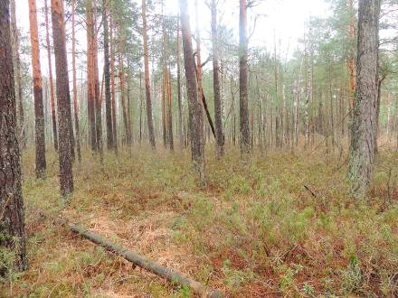

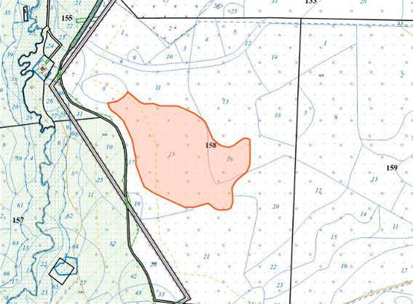

|  |  |
| --- | --- |
|  | УТВЕРЖДЕНО  Решение Сморгонского районного исполнительного комитета  27.05.2025 № 484 |

ОХРАННОЕ ОБЯЗАТЕЛЬСТВО

|  |  |
| --- | --- |
| 29 ноября 2024 г. | № 5 |

Государственное опытное лесохозяйственное учреждение «Сморгонский опытный лесхоз» (Гродненская область, город Сморгонь, улица Комсомольская, 19) обеспечивает охрану типичного биотопа: Хвойные леса на верховых, переходных и низинных болотах, березовые леса на переходных болотах, указанного в паспорте типичного биотопа от 29 ноября 2024 г. № 5.

В этих целях государственное опытное лесохозяйственное учреждение «Сморгонский опытный лесхоз» ОБЯЗАНО:

1. Участвовать в обследованиях типичного биотопа, организованных Министерством природных ресурсов и охраны окружающей среды и его территориальными органами*, 1 раз в 5 лет.

2. Своевременно информировать о всех обстоятельствах, наступление которых связано с обеспечением охраны типичного биотопа, Сморгонскую городскую и районную инспекции природных ресурсов и охраны окружающей среды.

3. Обеспечивать соблюдение специального режима охраны и использования типичного биотопа*.

В границах типичного биотопа запрещается:

проведение всех видов рубок, за исключением работ по сохранению популяций редких и охраняемых видов дикорастущих растений, работ по регулированию распространения и численности чужеродных инвазивных видов растений;

заготовка живицы, второстепенных лесных ресурсов, древесных соков, дикорастущих растений и (или) их частей, мха, сбор лесной подстилки и опавших листьев;

лесопользование в целях проведения культурно-оздоровительных, туристических, иных рекреационных и (или) спортивно-массовых, физкультурно-оздоровительных и спортивных мероприятий;

создание лесных культур, плантаций, питомников;

применение химических средств защиты растений, удобрений;

распашка и обработка почвы, за исключением работ по сохранению популяций редких и охраняемых видов дикорастущих растений, работ по регулированию распространения и численности инвазивных видов растений;

повреждение и уничтожение живого напочвенного покрова и лесной подстилки, за исключением работ по сохранению популяций редких и охраняемых видов дикорастущих растений, работ по регулированию распространения и численности инвазивных видов растений;

устройство летних лагерей содержания скота и скотопрогонов;

выпас скота;

проведение работ, связанных с изменением рельефа и существующего гидрологического режима, кроме работ по его восстановлению;

разведка и добыча полезных ископаемых;

устройство мест складирования лесной продукции;

устройство мест отдыха и размещение палаточных городков;

создание вольеров;

движение и стоянка механических транспортных средств и самоходных машин вне дорог общего пользования и специально оборудованных мест, за исключением механических транспортных средств и самоходных машин органов пограничной службы и подрядных организаций при выполнении задач по обеспечению установления, содержания и охраны Государственной границы Республики Беларусь, органов и подразделений по чрезвычайным ситуациям, Министерства природных ресурсов и охраны окружающей среды и его территориальных органов, государственного органа (иной государственной организации), в управление которого (которой) передана особо охраняемая природная территория, государственного природоохранного учреждения, осуществляющего управление особо охраняемой природной территорией, Министерства лесного хозяйства и подчиненных ему организаций для выполнения задач по использованию, охране, защите и воспроизводству лесов, органов Комитета государственного контроля, Государственной инспекции охраны животного и растительного мира при Президенте Республики Беларусь и ее областных и межрайонных инспекций охраны животного и растительного мира.

4. В случае ухудшения состояния типичного биотопа осуществлять мероприятия по его восстановлению.

______________________________

* В соответствии с техническими нормативными правовыми актами, утвержденными Министерством природных ресурсов и охраны окружающей среды.

|  |  |
| --- | --- |
|  | УТВЕРЖДЕНО  Решение Сморгонского районного исполнительного комитета  27.05.2025 № 484 |

ПАСПОРТ  
типичного биотопа

|  |  |
| --- | --- |
| 29 ноября 2024 г. | № 6 |

Название типичного биотопа: Хвойные леса на верховых, переходных и низинных болотах, березовые леса на переходных болотах.

Состояние типичного биотопа: хорошее.

Местонахождение типичного биотопа: Гродненская область, Сморгонский район, 1,2 километра на северо-запад от деревни Лозовка, государственное опытное лесохозяйственное учреждение «Сморгонский опытный лесхоз», Жодишковское лесничество, квартал 67 (выделы 21, 26, 28, 29, 30), квартал 68 (выделы 12, 13, 17, 21, 28, 30, 38), квартал 70 (выделы 8, 11, 13, 14), квартал 71 (выделы 1, 2, 6, 7, 8, 9, 11, 12, 13, 15, 16, 17), квартал 74 (выделы 4, 6, 8, 9, 10, 16, 17, 18, 19, 20), квартал 78 (выделы 3, 4, 5).

Географические координаты центральной точки типичного биотопа: 54°34'47,70'' северной широты, 26°31'31,20'' восточной долготы.

Площадь или протяженность типичного биотопа: 307,2 гектара.

Описание границ типичного биотопа: в границах выделов 21, 26, 28, 30, 29 квартала 67, выделов 12, 13, 17, 21, 28, 30, 38 квартала 68, выделов 8, 11, 13, 14 квартала 70, выделов 1, 2, 6, 7, 8, 9, 11, 12, 13, 15, 16, 17 квартала 71, выделов 4, 6, 8, 9, 10, 16, 17, 18, 19, 20 квартала 74, выделов 3, 4, 5 квартала 78 Жодишковского лесничества государственного опытного лесохозяйственного учреждения «Сморгонский опытный лесхоз».

Описание типичного биотопа: сосняки осоковые, осоково-сфагновые и багульниковые.

|  |  |
| --- | --- |
| Ведущий научный сотрудник государственного научного учреждения «Институт экспериментальной ботаники имени В.Ф.Купревича Национальной академии наук Беларуси» | А.П.Яцына |

21 ноября 2024 г.

Общий вид (фотография) и картосхема типичного биотопа к паспорту типичного биотопа  
от 29 ноября 2024 г. № 6

Хвойные леса на верховых, переходных и низинных болотах, березовые леса на переходных болотах

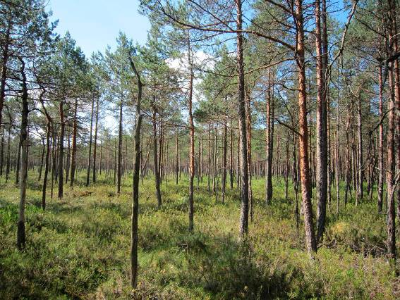

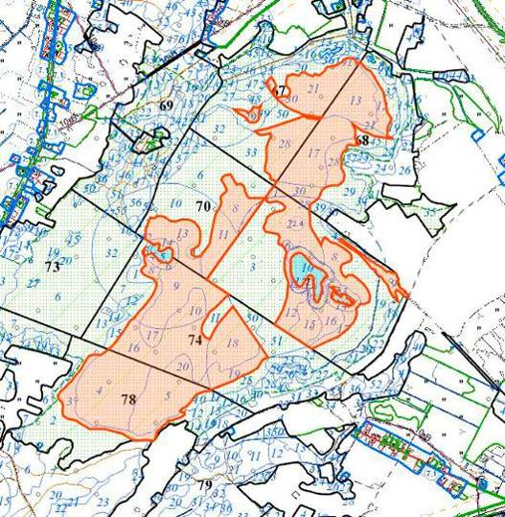

|  |  |
| --- | --- |
|  | УТВЕРЖДЕНО  Решение Сморгонского районного исполнительного комитета  27.05.2025 № 484 |

ОХРАННОЕ ОБЯЗАТЕЛЬСТВО

|  |  |
| --- | --- |
| 29 ноября 2024 г. | № 6 |

Государственное опытное лесохозяйственное учреждение «Сморгонский опытный лесхоз» (Гродненская область, город Сморгонь, улица Комсомольская, 19) обеспечивает охрану типичного биотопа: Хвойные леса на верховых, переходных и низинных болотах, березовые леса на переходных болотах, указанного в паспорте типичного биотопа от 29 ноября 2024 г. № 6.

В этих целях государственное опытное лесохозяйственное учреждение «Сморгонский опытный лесхоз» ОБЯЗАНО:

1. Участвовать в обследованиях типичного биотопа, организованных Министерством природных ресурсов и охраны окружающей среды и его территориальными органами*, 1 раз в 5 лет.

2. Своевременно информировать о всех обстоятельствах, наступление которых связано с обеспечением охраны типичного биотопа, Сморгонскую городскую и районную инспекции природных ресурсов и охраны окружающей среды.

3. Обеспечивать соблюдение специального режима охраны и использования типичного биотопа*.

В границах типичного биотопа запрещается:

проведение всех видов рубок, за исключением работ по сохранению популяций редких и охраняемых видов дикорастущих растений, работ по регулированию распространения и численности чужеродных инвазивных видов растений;

заготовка живицы, второстепенных лесных ресурсов, древесных соков, дикорастущих растений и (или) их частей, мха, сбор лесной подстилки и опавших листьев;

лесопользование в целях проведения культурно-оздоровительных, туристических, иных рекреационных и (или) спортивно-массовых, физкультурно-оздоровительных и спортивных мероприятий;

создание лесных культур, плантаций, питомников;

применение химических средств защиты растений, удобрений;

распашка и обработка почвы, за исключением работ по сохранению популяций редких и охраняемых видов дикорастущих растений, работ по регулированию распространения и численности инвазивных видов растений;

повреждение и уничтожение живого напочвенного покрова и лесной подстилки, за исключением работ по сохранению популяций редких и охраняемых видов дикорастущих растений, работ по регулированию распространения и численности инвазивных видов растений;

устройство летних лагерей содержания скота и скотопрогонов;

выпас скота;

проведение работ, связанных с изменением рельефа и существующего гидрологического режима, кроме работ по его восстановлению;

разведка и добыча полезных ископаемых;

устройство мест складирования лесной продукции;

устройство мест отдыха и размещение палаточных городков;

создание вольеров;

движение и стоянка механических транспортных средств и самоходных машин вне дорог общего пользования и специально оборудованных мест, за исключением механических транспортных средств и самоходных машин органов пограничной службы и подрядных организаций при выполнении задач по обеспечению установления, содержания и охраны Государственной границы Республики Беларусь, органов и подразделений по чрезвычайным ситуациям, Министерства природных ресурсов и охраны окружающей среды и его территориальных органов, государственного органа (иной государственной организации), в управление которого (которой) передана особо охраняемая природная территория, государственного природоохранного учреждения, осуществляющего управление особо охраняемой природной территорией, Министерства лесного хозяйства и подчиненных ему организаций для выполнения задач по использованию, охране, защите и воспроизводству лесов, органов Комитета государственного контроля, Государственной инспекции охраны животного и растительного мира при Президенте Республики Беларусь и ее областных и межрайонных инспекций охраны животного и растительного мира.

4. В случае ухудшения состояния типичного биотопа осуществлять мероприятия по его восстановлению.

______________________________

* В соответствии с техническими нормативными правовыми актами, утвержденными Министерством природных ресурсов и охраны окружающей среды.

|  |  |
| --- | --- |
|  | УТВЕРЖДЕНО  Решение Сморгонского районного исполнительного комитета  27.05.2025 № 484 |

ПАСПОРТ  
типичного биотопа

|  |  |
| --- | --- |
| 29 ноября 2024 г. | № 7 |

Название типичного биотопа: Лиственные леса в долинах рек: черноольховые, сероольховые и ясеневые леса в долинах рек.

Состояние типичного биотопа: хорошее.

Местонахождение типичного биотопа: Гродненская область, Сморгонский район, 1,2 километра на юг от деревни Рыбаки, государственное опытное лесохозяйственное учреждение «Сморгонский опытный лесхоз», Трилесинское опытно-производственное лесничество, квартал 21 (выделы 14, 16, 21).

Географические координаты центральной точки типичного биотопа: 54°30'44,11'' северной широты, 26°24'43,72'' восточной долготы.

Площадь или протяженность типичного биотопа: 11,7 гектара.

Описание границ типичного биотопа: в границах выделов 14, 16, 21 квартала 21 Трилесинского опытно-производственного лесничества государственного опытного лесохозяйственного учреждения «Сморгонский опытный лесхоз».

Описание типичного биотопа: черноольшанник таволговый, возраст – 60 лет, с отдельными старыми деревьями дуба черешчатого – 150 лет.

|  |  |
| --- | --- |
| Ведущий научный сотрудник государственного научного учреждения «Институт экспериментальной ботаники имени В.Ф.Купревича Национальной академии наук Беларуси» | А.П.Яцына |

21 ноября 2024 г.

Общий вид (фотография) и картосхема типичного биотопа к паспорту типичного биотопа  
от 29 ноября 2024 г. № 7

Лиственные леса в долинах рек: черноольховые, сероольховые и ясеневые леса в долинах рек

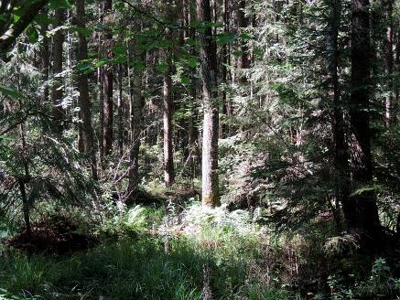

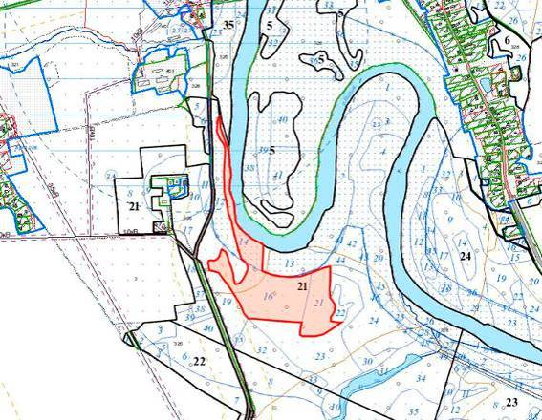

|  |  |
| --- | --- |
|  | УТВЕРЖДЕНО  Решение Сморгонского районного исполнительного комитета  27.05.2025 № 484 |

ОХРАННОЕ ОБЯЗАТЕЛЬСТВО

|  |  |
| --- | --- |
| 29 ноября 2024 г. | № 7 |

Государственное опытное лесохозяйственное учреждение «Сморгонский опытный лесхоз» (Гродненская область, город Сморгонь, улица Комсомольская, 19) обеспечивает охрану типичного биотопа: Лиственные леса в долинах рек: черноольховые, сероольховые и ясеневые леса в долинах рек, указанного в паспорте типичного биотопа от 29 ноября 2024 г. № 7.

В этих целях государственное опытное лесохозяйственное учреждение «Сморгонский опытный лесхоз» ОБЯЗАНО:

1. Участвовать в обследованиях типичного биотопа, организованных Министерством природных ресурсов и охраны окружающей среды и его территориальными органами*, 1 раз в 5 лет.

2. Своевременно информировать о всех обстоятельствах, наступление которых связано с обеспечением охраны типичного биотопа, Сморгонскую городскую и районную инспекции природных ресурсов и охраны окружающей среды.

3. Обеспечивать соблюдение специального режима охраны и использования типичного биотопа*.

В границах типичного биотопа запрещается:

проведение всех видов рубок, за исключением работ по сохранению популяций редких и охраняемых видов дикорастущих растений, работ по регулированию распространения и численности чужеродных инвазивных видов растений;

заготовка живицы, второстепенных лесных ресурсов, древесных соков, дикорастущих растений и (или) их частей, мха, сбор лесной подстилки и опавших листьев;

лесопользование в целях проведения культурно-оздоровительных, туристических, иных рекреационных и (или) спортивно-массовых, физкультурно-оздоровительных и спортивных мероприятий;

создание лесных культур, плантаций, питомников;

применение химических средств защиты растений, удобрений;

распашка и обработка почвы, за исключением работ по сохранению популяций редких и охраняемых видов дикорастущих растений, работ по регулированию распространения и численности инвазивных видов растений;

повреждение и уничтожение живого напочвенного покрова и лесной подстилки, за исключением работ по сохранению популяций редких и охраняемых видов дикорастущих растений, работ по регулированию распространения и численности инвазивных видов растений;

устройство летних лагерей содержания скота и скотопрогонов;

выпас скота;

проведение работ, связанных с изменением рельефа и существующего гидрологического режима, кроме работ по его восстановлению;

разведка и добыча полезных ископаемых;

устройство мест складирования лесной продукции;

устройство мест отдыха и размещение палаточных городков;

создание вольеров;

движение и стоянка механических транспортных средств и самоходных машин вне дорог общего пользования и специально оборудованных мест, за исключением механических транспортных средств и самоходных машин органов пограничной службы и подрядных организаций при выполнении задач по обеспечению установления, содержания и охраны Государственной границы Республики Беларусь, органов и подразделений по чрезвычайным ситуациям, Министерства природных ресурсов и охраны окружающей среды и его территориальных органов, государственного органа (иной государственной организации), в управление которого (которой) передана особо охраняемая природная территория, государственного природоохранного учреждения, осуществляющего управление особо охраняемой природной территорией, Министерства лесного хозяйства и подчиненных ему организаций для выполнения задач по использованию, охране, защите и воспроизводству лесов, органов Комитета государственного контроля, Государственной инспекции охраны животного и растительного мира при Президенте Республики Беларусь и ее областных и межрайонных инспекций охраны животного и растительного мира.

4. В случае ухудшения состояния типичного биотопа осуществлять мероприятия по его восстановлению.

______________________________

* В соответствии с техническими нормативными правовыми актами, утвержденными Министерством природных ресурсов и охраны окружающей среды.

|  |  |
| --- | --- |
|  | УТВЕРЖДЕНО  Решение Сморгонского районного исполнительного комитета  27.05.2025 № 484 |

ПАСПОРТ  
типичного биотопа

|  |  |
| --- | --- |
| 29 ноября 2024 г. | № 8 |

Название редкого биотопа: Леса в оврагах и на крутых склонах.

Состояние редкого биотопа: хорошее.

Местонахождение редкого биотопа: Гродненская область, Сморгонский район, 2 километра на юг-восток от деревни Хотиловичи, государственное опытное лесохозяйственное учреждение «Сморгонский опытный лесхоз», Жодишковское лесничество, квартал 8 (выдел 52).

Географические координаты центральной точки редкого биотопа: 54°41'38,40'' северной широты, 26°18'30,50'' восточной долготы.

Площадь или протяженность редкого биотопа: 7,4 гектара.

Описание границ редкого биотопа: в границах выдела 52 квартала 8 Жодишковского лесничества государственного опытного лесохозяйственного учреждения «Сморгонский опытный лесхоз».

Описание редкого биотопа: липняк кисличный, возраст – 80 лет.

|  |  |
| --- | --- |
| Ведущий научный сотрудник государственного научного учреждения «Институт экспериментальной ботаники имени В.Ф.Купревича Национальной академии наук Беларуси» | А.П.Яцына |

21 ноября 2024 г.

Общий вид (фотография) и картосхема редкого биотопа к паспорту редкого биотопа  
от 29 ноября 2024 г. № 8

Леса в оврагах и на крутых склонах

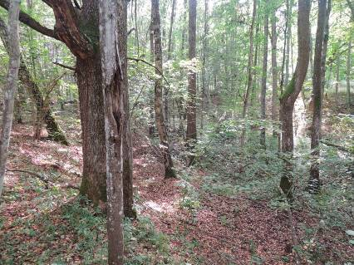

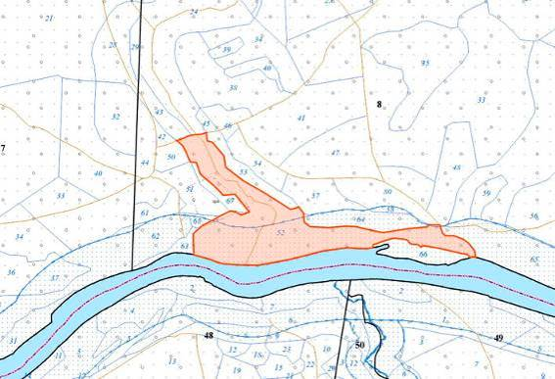

|  |  |
| --- | --- |
|  | УТВЕРЖДЕНО  Решение Сморгонского районного исполнительного комитета  27.05.2025 № 484 |

ОХРАННОЕ ОБЯЗАТЕЛЬСТВО

|  |  |
| --- | --- |
| 29 ноября 2024 г. | № 8 |

Государственное опытное лесохозяйственное учреждение «Сморгонский опытный лесхоз» (Гродненская область, город Сморгонь, улица Комсомольская, 19) обеспечивает охрану редкого биотопа: Леса в оврагах и на крутых склонах, указанного в паспорте редкого биотопа от 29 ноября 2024 г. № 8.

В этих целях государственное опытное лесохозяйственное учреждение «Сморгонский опытный лесхоз» ОБЯЗАНО:

1. Участвовать в обследованиях редкого биотопа, организованных Министерством природных ресурсов и охраны окружающей среды и его территориальными органами*, 1 раз в 5 лет.

2. Своевременно информировать о всех обстоятельствах, наступление которых связано с обеспечением охраны редкого биотопа, Сморгонскую городскую и районную инспекции природных ресурсов и охраны окружающей среды.

3. Обеспечивать соблюдение специального режима охраны и использования редкого биотопа*.

В границах редкого биотопа запрещается:

проведение всех видов рубок, за исключением работ по сохранению популяций редких и охраняемых видов дикорастущих растений, работ по регулированию распространения и численности чужеродных инвазивных видов растений;

заготовка живицы, второстепенных лесных ресурсов, древесных соков, дикорастущих растений и (или) их частей, мха, сбор лесной подстилки и опавших листьев;

лесопользование в целях проведения культурно-оздоровительных, туристических, иных рекреационных и (или) спортивно-массовых, физкультурно-оздоровительных и спортивных мероприятий;

создание лесных культур, плантаций, питомников;

применение химических средств защиты растений, удобрений;

распашка и обработка почвы, за исключением работ по сохранению популяций редких и охраняемых видов дикорастущих растений, работ по регулированию распространения и численности инвазивных видов растений;

повреждение и уничтожение живого напочвенного покрова и лесной подстилки, за исключением работ по сохранению популяций редких и охраняемых видов дикорастущих растений, работ по регулированию распространения и численности инвазивных видов растений;

устройство летних лагерей содержания скота и скотопрогонов;

выпас скота;

проведение работ, связанных с изменением рельефа и существующего гидрологического режима, кроме работ по его восстановлению;

разведка и добыча полезных ископаемых;

устройство мест складирования лесной продукции;

устройство мест отдыха и размещение палаточных городков;

создание вольеров;

движение и стоянка механических транспортных средств и самоходных машин вне дорог общего пользования и специально оборудованных мест, за исключением механических транспортных средств и самоходных машин органов пограничной службы и подрядных организаций при выполнении задач по обеспечению установления, содержания и охраны Государственной границы Республики Беларусь, органов и подразделений по чрезвычайным ситуациям, Министерства природных ресурсов и охраны окружающей среды и его территориальных органов, государственного органа (иной государственной организации), в управление которого (которой) передана особо охраняемая природная территория, государственного природоохранного учреждения, осуществляющего управление особо охраняемой природной территорией, Министерства лесного хозяйства и подчиненных ему организаций для выполнения задач по использованию, охране, защите и воспроизводству лесов органов Комитета государственного контроля, Государственной инспекции охраны животного и растительного мира при Президенте Республики Беларусь и ее областных и межрайонных инспекций охраны животного и растительного мира.

4. В случае ухудшения состояния редкого биотопа осуществлять мероприятия по его восстановлению.

______________________________

* В соответствии с техническими нормативными правовыми актами, утвержденными Министерством природных ресурсов и охраны окружающей среды.